Kongre Katılım Formu
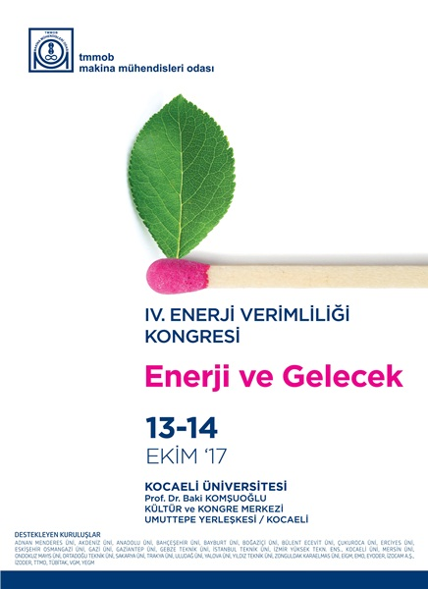
Adı Soyadı
İşyeri
Görev/Unvan
İş Tel
Fax
Cep Tel

E-Posta
Vergi Dairesi
Vergi No
Vergi Adresi
Yazışma Adresi
Delegeler;
- Delegeler Ücretsiz İzleyicilerden farklı olarak
- Öğle Yemekleri,
- Kongre çantası,
- Kongre dijital yayınlarından faydalanmaktadır.

Not: Bir kuruluştan 3 ve daha fazla kişi katılması durumunda delege ücretinden%20 indirim uygulanır.

Delege Katılım Şekli

TMMOB Üyesi* | 150._TL
TMMOB Üyesi Olmayan* | 200._TL
Öğrenci / İzleyici | Ücretsiz

Not: Katılım ücretlerine KDV dahildir.

Banka Hesap No | TMMOB Makina Mühendisleri Odası  T.İş Bankası Yenişehir Şb. Hes.No: 4218 5994240  IBAN: TR08 0006 4000 0014 2185 9942 40

Not : Banka dekontunun fotokopisi kongre Katılım Formu ile birlikte aşağıdaki iletişim adresine e-posta ile gönderilmelidir
TMMOB Makina Mühendisleri Odası Kocaeli Şubesi
Uygulamalı Eğitim Merkezi
Sanayi Mah. Çarşıyapı AVM D:22 İzmit/KOCAELİ
T +90 262 335 33 96 – 324 69 33
F +90 262 335 33 92
enerjiverimliligikongresi@mmo.org.tr
www.enerjiverimliligikongresi.org

tmmob
makina mühendisleri odası
kocaeli şubesi

